http://www.czechfreepress.cz/tema-tydne/kaczynskeho-zabili-samotni-americania.html

Kaczynského zabili samotní Američania.
11. únor 2014 |

Ruské bezpečnostné služby prišili na to, ako sa vlastne zabil poľský prezident Lech Kaczyński. Havária pri Smolensku dňa 10.4.2010 Tu-154M poľskej vládnej delegácie bola spôsobená škodlivým presmerovaním satelitného navigačného systému americkej výroby, ktorý bol nainštalovaný na palube lietadla.
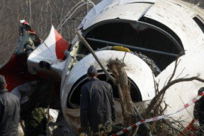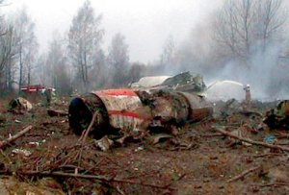
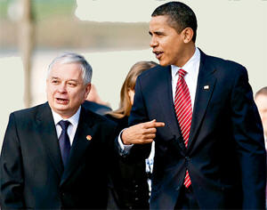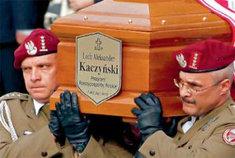

GPS dávala falošné zemepisné súradnice a neuveriteľné údaje o vzdialenosti miesta pristátia. Kvôli tomu, piloti za zlých poveternostných podmienok nemali čas reagovať a vytiahnuť lietadlo z klesania.
Lietadlo s poľskou delegáciou na palube bolo zostrelené satelitom CIA
Pri skúmaní miesta havárie odborníkov nanajvýš prekvapilo, prečo pilot stiahol lietadlo zo zostupovej línie. Veď lietadlo sa nečakane podľa posádky ocitlo 500 metrov od pristávacej dráhy a 5 metrov nad zemou namiesto 60! Podľa odborníkov, Američania zmenili miestnu "výšku terénu" v GPS prezidentského lietadla.

Nikto okrem inteligencie CIA nie je schopný zmeniť miestnu sieť koordinátov GPS.
Táto funkcia je určená na použitie pri vykonávaní vojenských operácií. Napríklad, pri odrazení gruzínskeho útoku na Južné Osetsko v roku 2008, ruské delostrelectvo zápasilo s posunom civilného signálu GPS. Američania zdvihli súradnice v oblasti o 300 m, zámerne narúšali občianske kanály. V dôsledku toho nemohli ruskí vojenskí koordinátori využívať občianske zariadenia GPS. Predpoklady sa potvrdili, keď boli na gruzínskej strane skonfiškované Hummery s pevnými diskmi, ktoré obsahovali záložný softvér pre správu GPS na palube.
Kaczynski bol verným spojencom Bieleho domu vo všetkých záležitostiach týkajúcich sa vojenskej spolupráce v boji proti Rusku. Použil 18 krát prezidentské veto na zákony Sejmu a vládne návrhy na liberalizáciu hospodárstva Poľska.
Žeravý nacionalista Kaczynski blokoval nákup podnikov a bánk zahraničným kapitálom a podnikateľmi, aby sa zabránil vývozu kapitálu z krajiny. Na vrchole svojho hospodárskeho konfliktu s Washingtonom vetoval liberálmi predkladanú dôchodkovú reformu. Po nich boli stovky miliónov dolárov vynaložené na nákup amerických štátnych dlhopisov a uskladnené v amerických bankách. A nakoniec dostal do ťažkostí poľských seniorov.
Klasická verzia trestu vodcov neposlušných krajín - dočasné zrútenie ich ekonomiky. Ale ako môžete oslabiť hospodárstvo "krajiny hlavného sanitárneho kordónu"? Kaczynski bol tvrdohlavým zástancom suverénneho poľského hospodárstva. A to ho stálo život.

Havária u Smolenska s úmyslom zabiť dve muchy jednou ranou: odstrániť z cesty tvrdohlavého Lecha a vraziť ďalší klin medzi rusko-poľské vzťahy.
Mimochodom
Pred niekoľkými dňami bol americkou spravodajskou službou zabitý bývalý poľský vicepremiér Andrej Lepper. Predseda strany "Sebaobrany", jedinej proruskej strany v poľskom parlamente. Rovnako ako Kaczynski, aj on robil všetko najlepšie na ochranu hospodárskej nezávislosti Poľska. Lepper bol horlivý stúpenec bieloruského prezidenta Alexandra Lukašenka.

zdroj:http://petrasek.blogspot.cz/2013/04/kacinskeho-zabili-samotni-americania.html

